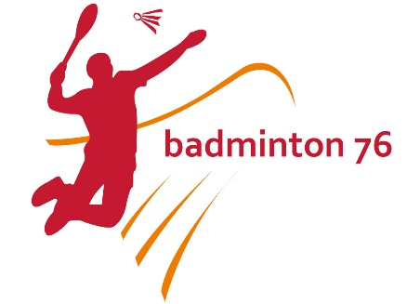

Comité Départemental de Badminton de Seine-Maritime
Module D’Entrée en Formation ( MODEF )

Le CBDSM propose pour la première année le MODEF, point d’entrée dans la filière de formation bénévole de la FFBAD.
Ce week-end de formation est obligatoire pour tous ceux souhaitant se former à encadrer les différents publics présents dans les clubs de badminton.
Cette formation a pour but de « créer un langage lexical commun afin de préparer le suivi des formations de chacune des 2 filières ( Animation et Entraînement) dans les meilleures conditions »
Modalités pratiques
- Date et heures:
Début : samedi 14 avril 2018 à 13h30 ( fin à 22h , il est recommandé de dormir sur place )
Fin : dimanche 15 avril 2018 à 18h
- Lieu :
Centre Régional Jeunesse et Sport, rue Notre-Dame de Pontmain 76760 Yerville
- Conditions préalables :
16 ans révolus ; licencié FFBAD
- Tarifs :
50 euros ( comprenant hébergement, restauration, encadrement, volants… )
A régler sur facture envoyée au club.
- Formateur :
Romain Lechalupé ( FF2 )
- Le stagiaire devra amener :
Nécessaire prise de note
Affaires de badminton

Fiche d’inscription
MODEF du 14 au 15 avril 2018

Nom : Cliquez ici pour entrer du texte. Prénom : Cliquez ici pour entrer du texte.

Adresse postale : Cliquez ici pour entrer du texte.
Téléphone : Cliquez ici pour entrer du texte.
Adresse mail : Cliquez ici pour entrer du texte.
Date de naissance : Cliquez ici pour entrer du texte.

Club : Cliquez ici pour entrer du texte. N° licence : Cliquez ici pour entrer du texte.
Meilleur classement atteint : Cliquez ici pour entrer du texte.

Dors sur place le samedi soir : oui ☐ non : ☐ (cochez la case)
Petit-déjeuner dimanche matin : oui ☐ non : ☐ (cochez la case)

Motivations : Cliquez ici pour entrer du texte.

Je soussigné Cliquez ici pour entrer du texte. déclare m’inscrire au MODEF.

Date et signature du stagiaire et/ou de son représentant légal.

Chaque stagiaire recevra une confirmation de son inscription par mail.

DATE LIMITE D’INSCRIPTION : 1er avril 2018

